产品图片 | 产品名称 | 产品材料 | 产品  重量 | 进料  方式 | 模具  穴数 | 模具  材料 | 模具价格  （元/付） | 产品价格  （元/只） | 备注
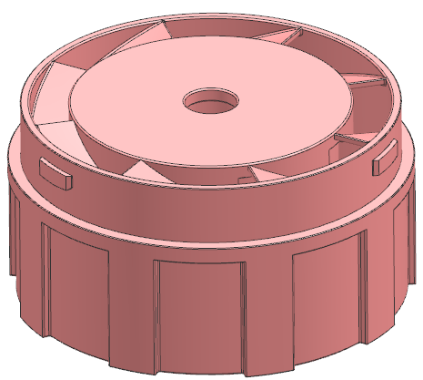 | 前端盖 | PPS+40%GF | 17g | 点进料 | 一出二 | H13 | 17000 | 1.8 | 该产品价格基于原材料60000元/吨。原材料涨跌超过XXX元/吨，那么产品价格相应调整。
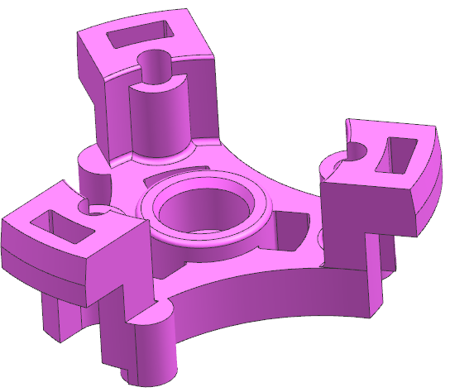 | 后端盖 | PPS+40%GF | 5.5g | 大水口 | 一出四 | H13 | 16000 | 0.7 | 该产品价格基于原材料60000元/吨。原材料涨跌超过XXX元/吨，那么产品价格相应调整。
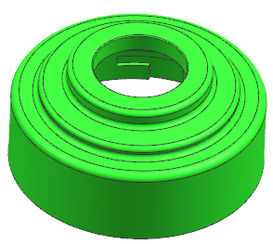 | 风罩 | PPS+40%GF | 10g | 边进胶 | 一出四 | H13 | 18000 | 1.05 | 该产品价格基于原材料60000元/吨。原材料涨跌超过XXX元/吨，那么产品价格相应调整。
模具及产品清单
甲方：宁波市海曙锐特冲压制品有限公司 乙方：宁波赛拉智能科技有限公司
年 月 日 年 月 日

